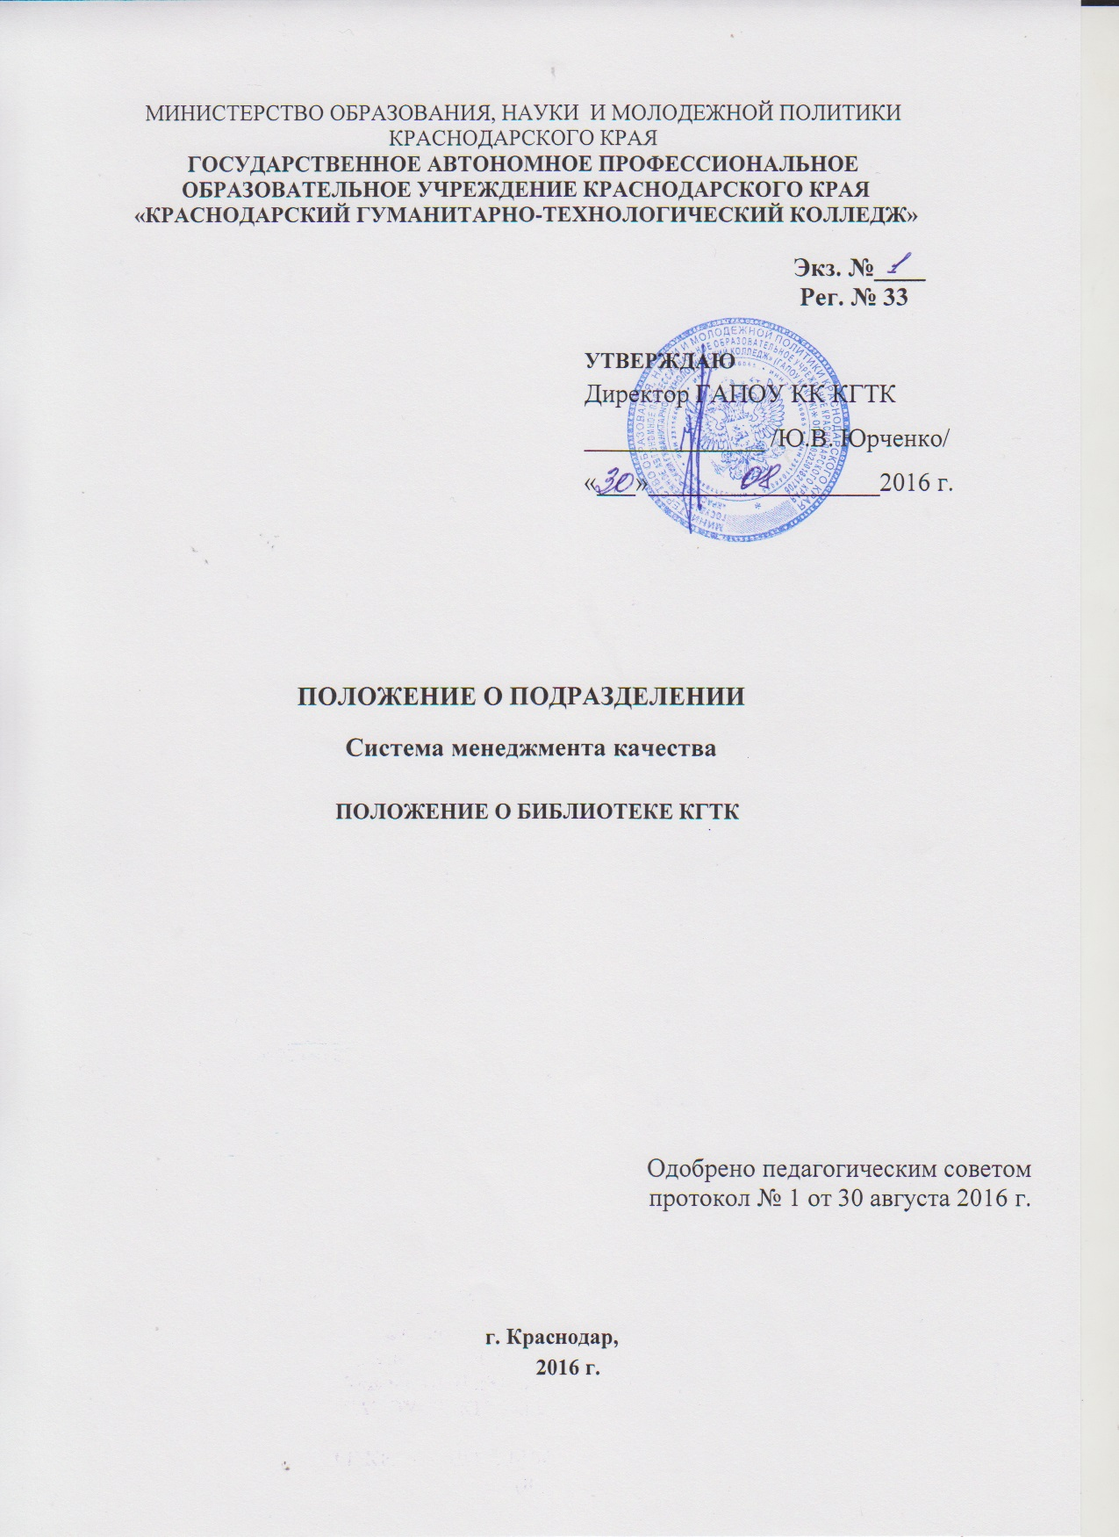

1. Общие положения

1.1. Библиотека является одним из ведущих структурных подразделений КГТК, обеспечивающим учебной, научной, справочной, художественной литературой, периодическими изданиями и информационными материалами учебно-воспитательный процесс, а также является культурно-воспитательным центром.
1.2. Библиотека в своей деятельности руководствуется Конституцией Российской Федерации, Законом «Об образовании», Федеральным Законом «О библиотечном деле», постановлениями Правительства РФ и нормативными правовыми актами государственных органов управления образованием по вопросам, отнесенным к их компетенции, приказами и распоряжениями руководителя колледжа, инструктивно-методическими материалами Центральной библиотечно-информационной комиссии Минобразования России (далее ЦБИК), а также Положением о библиотеке, утвержденным руководителем КГТК.
1.3. КГТК финансирует деятельность библиотеки и осуществляет контроль за ее работой в соответствии с действующим законодательством.
1.4. Порядок доступа к библиотечным фондам, перечень основных услуг оказываемых библиотекой, и условия их предоставления определяются правилами пользования библиотекой, утвержденными руководителем КГТК.
1.5. Общее методическое руководство библиотекой осуществляет ЦБИК Минобразования России, зональный методический совет, краевое методическое объединение библиотек ВУЗов и ССУЗов, а также научно-методический центр КГТК.

2. Основные задачи

Для реализации целей в области качества библиотеки Краснодарского гуманитарно-технологического колледжа, решаются следующие задачи:
2.1. Полное и оперативное библиотечное и информационно-библиографическое обслуживание читателей: студентов, преподавателей, мастеров производственного обучения и других сотрудников колледжа.
2.2. Комплектование библиотечного фонда в соответствии с профилем колледжа и образовательными профессиональными программами, а также информационными потребностями читателей.
2.3. Организация и ведение справочно-библиографического аппарата.
2.4. Воспитание информационной культуры обучающихся: привитие навыков пользования книгой, библиотекой; формирование умений самостоятельного поиска и отбора необходимой информации.
2.5. Укрепление материально-технической базы.
2.6. Совершенствование работы библиотеки на основе внедрения современных технологий и компьютеризации библиотечно-информационных процессов.
2.7. Координация деятельности с подразделениями колледжа, взаимодействие с библиотеками других учебных заведений, а также систем и ведомств для более полного удовлетворения потребностей читателей.

3. Основные функции

3.1. Библиотека строит свою деятельность в соответствии с системой менеджмента качества.
3.2. Библиотека организует дифференцированное обслуживание читателей в читальном зале и на абонементе.
3.3 Бесплатно обеспечивает читателей основными библиотечными услугами:
- предоставляет полную информацию о составе библиотечного фонда через систему каталогов, картотек и использует другие формы информирования;
- оказывает консультационную помощь в поиске и выборе литературы;
- выдает во временное пользование печатные издания и другие документы из библиотечного фонда колледжа;
- получает по межбиблиотечному абонементу (далее МБА) из других библиотек издания, отсутствующие в фонде колледжа;
- выполняет тематические, адресные и другие библиографические обзоры, организует книжные выставки.
3.4. Обеспечивает комплектование фонда в соответствии с профилем колледжа, учебными планами и образовательными программами. Приобретает учебную, научную, художественную, справочную, периодическую литературу и другие виды изданий. Самостоятельно определяет источник комплектования фондов.
3.5. Анализирует обеспеченность студентов учебниками и учебными пособиями.
3.6. Осуществляет учет, размещение и проверку фонда, обеспечивает его сохранность и режим хранения, регистрацию и др.
3.7. Исключает литературу из фонда в соответствии с нормативными актами.
3.8. Ведет систему библиотечных каталогов и картотек на бумажных и электронных носителях с целью многоаспектного библиографического раскрытия фондов.
3.9. Принимает участие в реализации программы воспитательной работы колледжа, используя различные формы и методы индивидуальной и массовой работы.
3.10. Организует для студентов занятия по основам библиотечно-библиографичсских знаний. Прививает навыки поиска информации и ее применения в учебном процессе.
3.11. Внедряет передовую библиотечную технологию, проводит социологические исследования с целью повышения качества работы библиотеки и изучения читательских интересов.
3.12. Принимает участие в системе повышения квалификации библиотечных работников.
3.13. Координирует работу со структурными подразделениями колледжа.
4.Управление и организация деятельности

4.1. Руководство библиотекой осуществляет заведующий, который подчиняется директору колледжа и является членом педагогического совета колледжа. Заведующий несет ответственность за выполнение возложенных должностной инструкцией и настоящим положением обязанностей, за состояние техники безопасности, охраны труда и производственной санитарии; дает распоряжения и указания обязательные для сотрудников библиотеки и осуществляет проверку их исполнения.
4.2. Работники библиотеки назначаются на должность, переводятся и освобождаются от должности руководителем колледжа по представлению заведующего библиотекой.
4.3. Структура и штатное расписание библиотеки утверждается руководителем колледжа в соответствии с действующими нормативами.
4.4. При библиотеке создается в качестве совещательного органа библиотечный совет для согласования ее работы с другими структурными подразделениями колледжа и с целью привлечения читателей к управлению библиотекой, к оценке ее работы. Заведующий библиотекой один раз в год отчитывается перед советом колледжа о результатах проделанной работы.
4.5. Расходы на содержание библиотеки предусматриваются в общей смете расходов колледжа. Руководство обеспечивает гарантированное финансирование копировально-множительной техники; обеспечивает библиотеку необходимыми помещениями в соответствии с действующими нормативами.
4.6. Библиотека ведет документацию и учет своей работы в соответствии с системой менеджмента качества, представляет отчеты и планы работы в установленном порядке.
4.7. График работы библиотеки устанавливается руководителем колледжа в соответствии с правилами внутреннего трудового распорядка. Два часа в течение рабочего дня выделяются на выполнение внутри библиотечной работы. Один раз в месяц в библиотеке проводится санитарный день, в течение которого читатели не обслуживаются.

5.Права и обязанности

5.1 Самостоятельно определять содержание и конкретные формы своей деятельности с целями и задачами, указанными в Положении о библиотеке.
5.2. Представлять на рассмотрение и утверждение руководителю колледжа проекты документов: правила пользования библиотекой, положение о библиотеке, должностные инструкции, документы по системе менеджмента качества и др.
5.3. Вносить предложения по штатному расписанию, должностным окладам, надбавкам и доплатам сотрудникам в соответствии с действующими нормативами, и пределах фонда заработной платы библиотеки.
5.4. Определять сумму залога при предоставлении читателям ценных изданий, а также в других случаях, определенных правилами пользования библиотекой.
5.5. Определять в соответствии с правилами пользования библиотекой виды и размеры компенсации ущерба, нанесенного читателями.
5.6. Знакомится с учебными планами и образовательными программами колледжа. Получать от структурных подразделений колледжа материалы и сведения, необходимые для решения поставленных перед библиотекой задач.
5.7. Представлять колледж в различных учреждениях и организациях в пределах своей компетенции, принимать участие в работе конференций, совещаний и семинаров по вопросам библиотечной и информационно-библиографической деятельности.
5.8. Вести в установленном порядке переписку с другими библиотеками и организациями.
5.9. Библиотека ответственна за сохранность своих фондов. Работники библиотеки, виновные в причинении ущерба библиотечным фондам, несут ответственность в порядке, предусмотренном действующим законодательством.

Лист согласования

Разработал: |  |  | Согласовано:
Заместитель директора по НМР |  |  | Заместитель директора по УР
Должность |  |  | Должность
Тутынина Н.И. |  |  | Словцова Г.А.
Подпись | Ф.И.О. |  | Подпись | Ф.И.О.
« » 2016 г. |  |  | « » 2016 г.
Дата |  |  | Дата
 |  |  | Заместитель директора по ПОП
 |  |  | Должность
 |  |  | Андросова И.В.
 |  |  | Подпись | Ф.И.О.
 |  |  | « » 2016 г.
 |  |  | Дата
 |  |  | Заместитель директора по ВР
 |  |  | Должность
 |  |  | Серопян В. Р.
 |  |  | Подпись | Ф.И.О.
 |  |  | « » 2016 г.
 |  |  | Дата
 |  |  | Должность
 |  |  | Подпись | Ф.И.О.
 |  |  | « » 2016 г.
 |  |  | Дата

Лист ознакомления

№ п/п | Обозначение (код) документа и изменения к нему | Фамилия И.О.  работника,  ознакомившегося  с документом | Должность работника, ознакомившегося  с документом | Подпись | Дата | Примечания
1 | 2 | 3 | 4 | 5 | 6 | 7
1. | КГТК-СМК-П-33-2016
2. | КГТК-СМК-П-33-2016
3. | КГТК-СМК-П-33-2016
4. | КГТК-СМК-П-33-2016
5. | КГТК-СМК-П-33-2016
6. | КГТК-СМК-П-33-2016
7. | КГТК-СМК-П-33-2016
8. | КГТК-СМК-П-33-2016
9. | КГТК-СМК-П-33-2016
10. | КГТК-СМК-П-33-2016
11. | КГТК-СМК-П-33-2016
12. | КГТК-СМК-П-33-2016
13. | КГТК-СМК-П-33-2016
14. | КГТК-СМК-П-33-2016
15. | КГТК-СМК-П-33-2016
16. | КГТК-СМК-П-33-2016
17. | КГТК-СМК-П-33-2016
18. | КГТК-СМК-П-33-2016
19. | КГТК-СМК-П-33-2016
20. | КГТК-СМК-П-33-2016
21. | КГТК-СМК-П-33-2016
22. | КГТК-СМК-П-33-2016
23. | КГТК-СМК-П-33-2016
24. | КГТК-СМК-П-33-2016
25. | КГТК-СМК-П-33-2016
26. | КГТК-СМК-П-33-2016
27. | КГТК-СМК-П-33-2016
28. | КГТК-СМК-П-33-2016
29. | КГТК-СМК-П-33-2016
30. | КГТК-СМК-П-33-2016
31. | КГТК-СМК-П-33-2016
32. | КГТК-СМК-П-33-2016
33. | КГТК-СМК-П-33-2016
34. | КГТК-СМК-П-33-2016
35. | КГТК-СМК-П-33-2016
36. | КГТК-СМК-П-33-2016

